**실험 제목 : 세포의 관찰과 크기 측정**

**1. 서론**

(1) 실험 목표

양파 표피 세포의 크기를 마이크로 미터를 이용해 측정할 수 있다. 학교의 연못에서 어떠한 생물이 서식하는지 관찰할 수 있다.

(2) 실험 원리 또는 배경지식

1. 세포 크기 측정의 원리

세포의 크기 측정은 현미경의 제물대에 대물 마이크로미터를 놓고 사용하고자 하는 배율로 접안 마이크로미터와 대물 마이크로미터가 겹쳐진 사진을 촬영한다. 대물 마이크로미터의 작은 눈금 한 칸은 $10μm$ 의 길이를 가지고 있으므로 대물 마이크로 미터의 눈금과 접안 마이크로미터가 얼마나 겹쳐져 있는지를 통하여 접안 마이크로미터 한 눈금의 길이를 알아낼 수 있다. 또, 배율이 $n$ 배로 바뀌게 되었을 때, 한 눈금의 길이는 기존의 한 눈금의 길이에서 $\frac{1}{n}$ 배가 되는 것을 이용해 눈금의 길이를 알아낼 수 있다.

1. 연못에서 관찰되는 생물에 대한 배경 지식

우리 학교 연못에서 서식하는 생물의 목록으로는 cymbella sp., Prostomatea, Halteria sp., Tardigrades, Rotifer, Nematoda, Copepoda, Hydrodictyaceae, Scenedesmaceae를 비롯한 녹조류, 섬모충류 등이 서식한다.

**2. 실험 준비물 및 실험 방법**

**\* 실험 준비물과 실험 방법은 반드시 자신이 수행한 실험 순서로 기록**

(1) 실험 준비물

|  |  |  |
| --- | --- | --- |
| 종류 | 수량 | 확인 |
| 양파, 학교 연못 물  광학현미경  대물마이크로미터  받침유리  덮개유리  1회용스포이트(1mL)  아세트올세인  핀셋  거름 종이  이머전 오일(Immersion Oil)  렌즈페이퍼  면도칼 | 1(조별)  1(개인별)  1(조별)  1통(조별)  1통(조별)  여러 개(개인별)  1통(조별)  1개(개인별)  1통(조별)  1(개인별)  1set(조별)  1개(개인별) | ■  ■  ■  ■  ■  ■  ■  ■  ■  ■  ■  ■ |

본 실험을 진행하면서 실험한 결과는 갤럭시 A30을 이용하여 촬영하였고, 그 과정에서 접안 마이크로미터가 필요하지 않은 경우에는 핸드폰 거치대를 이용하여 촬영하였다. 접안 마이크로미터가 필요한 경우에는 핸드폰 거치대를 사용할 수 없어 촬영하는 데에 어려움이 있었다.

(2) 실험 방법

가. 양파 세포의 크기 측정(8페이지)

1. 양파의 표피를 최대한 얇게 벗겨내고 면도칼로 잘라내어 슬라이드 글라스 위에 둔다.

2. 아세트올세인으로 한 방울로 염색을 진행한 뒤 커버 글라스를 덮는다

3. 양파 표피세포의 크기가 커 광학현미경으로 100배를 맞추고 표피세포를 관찰한다.

4. 표피세포의 가로 세로 길이를 접안 마이크로미터를 이용해 측정한다.

나. 학교 연못에 있는 생물을 관찰한다.

1. 학교 연못에서 표본을 채취한다.

(이때 돌 등에 붙어있는 부유물에 생물이 다수 서식하므로 부유물을 포함하도록 한다.)

2. 부유물을 포함하도록 슬라이드 글라스에 놓고 커버 글라스를 덮는다.

3. 배율을 바꾸어 가며 관찰하고 사진을 촬영한다.

**\* 실험 과정의 유의사항**

(1) 커버 글라스, 슬라이드 글라스에 손이 베이지 않게 유의

(2) 대물 마이크로미터를 슬라이드 글라스로 혼동해 사용하지 않도록 유의

(3) 낮은 배율부터 높은 배율 순서로 관찰

(4) 1000배 관찰 시 이멀전 오일 사용, 이멀전 오일 사용 후에는 렌즈 페이퍼로 렌즈 닦기

**3. 실험 결과**

(1) 접안 마이크로미터 1눈금의 크기 측정 과정 및 결과(100배 사진 포함)

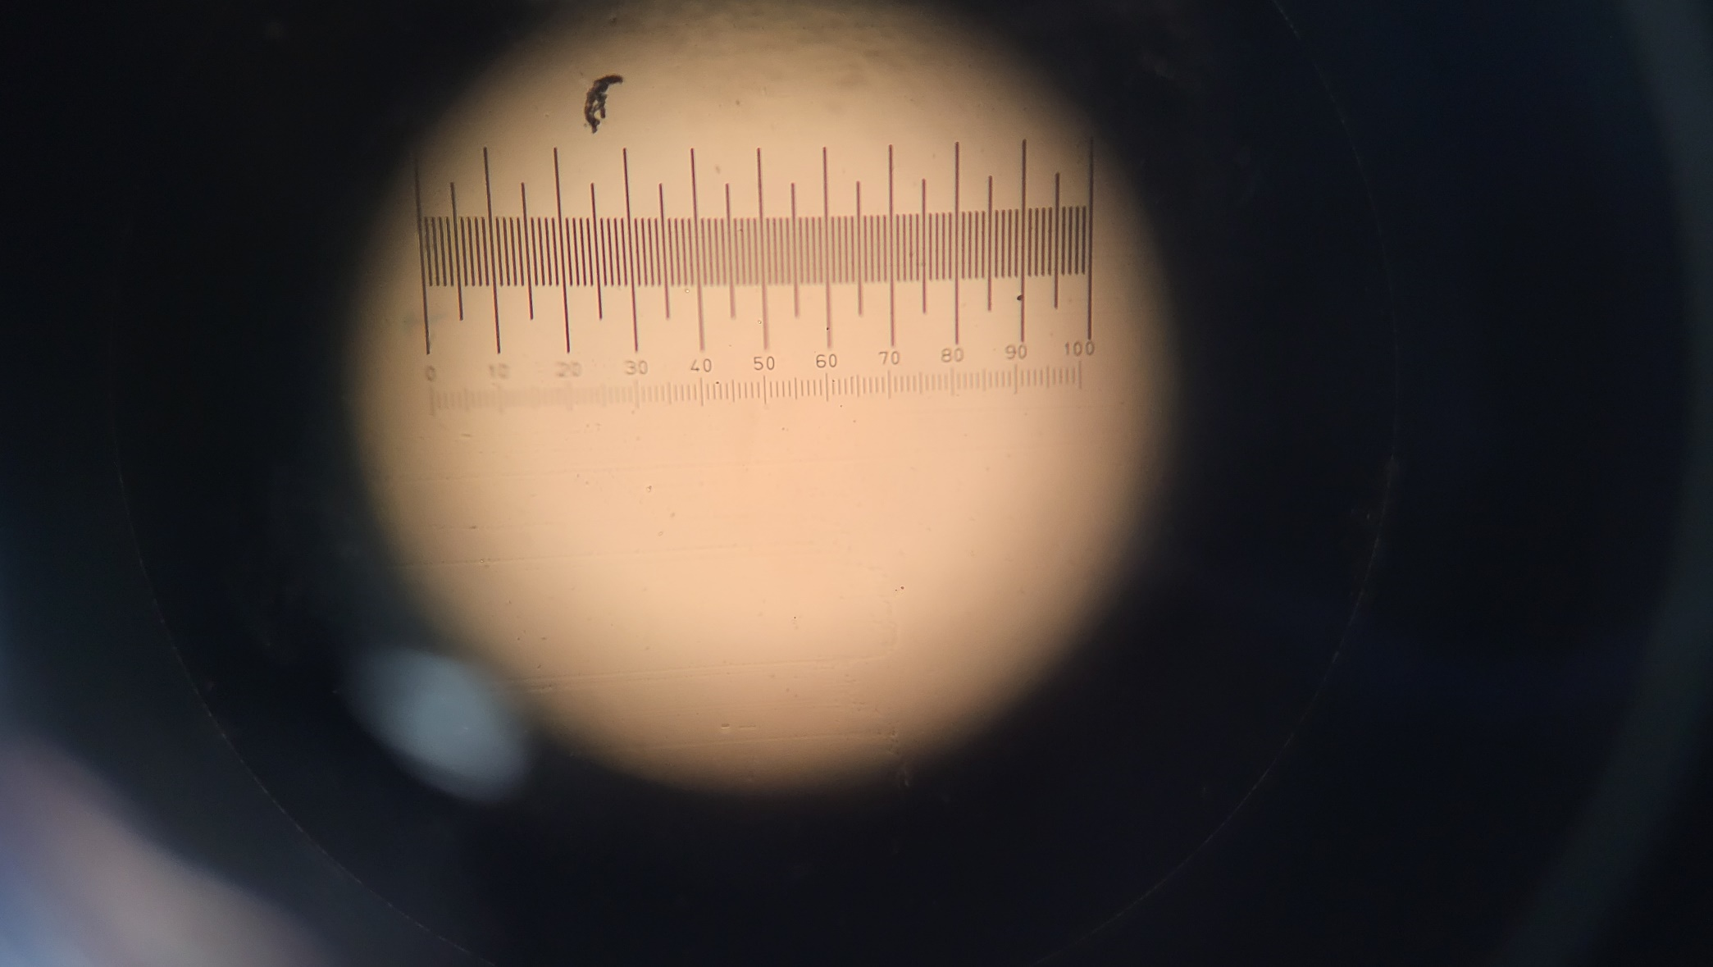

사진 접안 마이크로미터와 대물 마이크로미터의 100배에서의 사진

위 사진1에서와 같이 측정한 결과 접안 마이크로미터의 100눈금이 대물 마이크로미터의 98개의 작은 눈금과 거의 비슷함을 알 수 있었고, 이를 통해 접안 마이크로미터의 한 눈금의 길이가 100배의 배율에서 약 $9.8μm$ 임을 알 수 있었다.

(2) 양파 표피세포 관찰 결과와 크기 측정 과정 및 결과(세포의 크기 측정)

이제 양파 표피세포의 크기를 측정해 보자. 양파 표피 세포의 크기가 400배에서의 100눈금을 벗어나 측정이 어려웠으므로 100배에서 관찰하였다. 한번의 관찰만 수행해서는 정확한 결과를 얻을 수 없으므로 여러 번 측정을 수행하여 평균적인 길이를 얻어낼 수 있었다.

|  |  |  |  |
| --- | --- | --- | --- |
|  |  |  |  |
| 2.1 68눈금 | 2.2 55눈금 | 2.3 48눈금 | 2.4 70눈금 |

사진 양파 표피 세포의 긴 축의 길이 측정 결과

위 사진2에서 구한 4개의 결과로 평균과 표준편차를 구하면 평균 60눈금의 길이를 가지고, 표준편차로 10눈금을 가지고 있음을 알 수 있다. (1)에서의 결과로 한 눈금의 길이가 $9.8μm$ 임을 알 수 있었으므로 이를 이용하여 마이크로 미터 단위로 환산할 시 양파 표피 세포의 긴 축의 길이가 $590±100μm$ 임을 알 수 있었다.

같은 방법으로 짧은 축의 길이도 측정하자

|  |  |  |  |
| --- | --- | --- | --- |
|  |  |  |  |
| 3.1 10눈금 | 3.2 12눈금 | 3.3 12눈금 | 3.4 13눈금 |

사진 양파 표피 세포의 긴 축의 길이 측정 결과

위 사진3에서 구한 4개의 결과로 사진2에서와 같이 평균과 표준편차를 구하면 평균 11.8눈금과 표준편차로 1.3눈금을 가지고 있음을 알 수 있다. 여기서 한 눈금의 길이가 $9.8μm$ 임을 이용한다면 마이크로 미터 단위로 양파 표피 세포의 짧은 축의 길이를 구해낼 수 있다. 그 결과는 $115±12μm$ 이다.

(3) 학교 연못의 원생생물 관찰 결과 서술(생김새, 색깔, 내부 구조, 운동방식, 사진(100배 또는 400배) 또는 동영상 포함)

학교 연못에서 사는 원생생물을 관찰해 보도록 하자. 먼저 우리 학교 연못에서 어렵지 않게 발견된다고 하는 cymbella sp.를 관찰할 수 있었는데, 아래 사진 4와 같이 관찰할 수 있었다. 자력으로 움직이지 않았고, 길쭉한 반달 모양을 가졌으며, 중심 부분에 갈색을 띄고 있음을 알 수 있다.

|  |  |  |
| --- | --- | --- |
|  |  |  |
| 4.1 400배 관찰 결과 | 4.2 1000배 관찰결과 | 4.3 1000배 관찰 결과 |

사진 Cymbella sp.(규조류)의 배율에 따른 관찰 결과 – 규조류의 일종으로 자력으로 움직이지는 않음을 관찰할 수 있다. 길쭉한 반달 모양을 띄고 있고, 중심 부분에 갈색을 띄고 있는 단세포 생물임을 알 수 있다.

학교 연못에서 관찰할 수 있던 또다른 생물은 뗏목말(Scenedesmaceae)(녹조류)가 있었다. 이끼 주변에서 많은 수를 어렵지 않게 많은 수를 5.1과 같이 관찰할 수 있었다. 여러 개의 세포가 붙어서 떠다니고 있었고, 특이하게도 짝수 개의 세포가 붙어서 다닌다 알려져 있는데 이 또한 관측이 가능하여 흥미로웠다[1]. 특히 10개 이상의 개수로 함께 다니는 것까지 관찰 가능하단 점이 신기했다.

|  |  |  |
| --- | --- | --- |
|  |  |  |
| 5.1 400배 관찰 결과 | 5.2 400배 관찰결과 | 5.3 1000배 관찰 결과 |

사진 뗏목말(Scenedesmaceae)(녹조류)의 배율에 따른 관찰 결과 – 녹조류의 일종으로 세포 전체적으로 초록빛을 띄고 있음을 알 수 있다. 각 세포는 타원 모양을 띄고 있으며, 그 세포들이 짝수 개씩 연결되어 하나의 뗏목을 이루고 있다. 특히 10개 이상의 개수로 함께 다니는 것까지 관찰이 가능하다는 점이 흥미롭다.

**4. 토의 및 결론**

세포 크기 측정 실험에서는 사진 1에서와 같이 100배에서 접안 마이크로미터의 길이를 측정해 낼 수 있었고, 이를 이용하여 사진 2와 사진 3에서 세포의 크기를 측정해 낼 수 있었다. 기존 계획대로라면 접안 마이크로미터의 길이를 측정할 때의 배율과 세포의 크기를 측정할 때의 배율이 각각 100배와 400배로 다를 예정이었지만 세포의 크기를 측정하기에 400배라는 배율이 적절하지 않음이 세포의 크기를 측정하는 과정에서 알 수 있게 되어 100배의 배율에서 두 값 모두를 얻어냈다. 이는 오차를 줄여주는 효과가 있을 것이므로 오히려 더 좋은 결과를 얻게 해 준 것이라고 생각한다. 그렇게 얻은 결과는 긴 축의 길이가 $590±100μm$ 이고 짧은 축의 길이가 $115±12μm$ 라는 것인데, 긴 축과 짧은 축의 비율을 대략적으로 구하면 $5:1$ 로 비율이 꽤 극단적임을 수치적으로도 확인할 수 있었다. 또, 평균에 대한 표준편차의 크기를 구한다면 긴 축에서는 약 0.16이었고, 짧은 축에서는 약 0.10이었으므로 평균적으로 짧은 축이 더 균일한 길이를 가지고 있음을 알아낼 수 있었다.

교내 연못에 서식하는 생물을 찾아보는 실험에서는 움직여 다니는 생물을 관찰해 보고자 했으나 찾아낼 수 없었고, 시간을 꽤 소요해 가며 찾아보았는데도 아무런 움직임을 찾아낼 수 없었다. 이에 상당히 많이 찾을 수 있던 조류들을 관찰해 보고자 하였고, 가장 많이 보였던 뗏목말과 cymbella를 더 자세히 관찰해 보고자 하였다. 100배에서는 제대로 형태를 볼 수 없었으므로 400배와 1000배에서 관찰해 보았고, 이에 따라 각각 사진 4과 사진 5에서의 결과를 얻을 수 있었다. 이때, 1000배에서 cymbella를 제대로 관찰하기 위해서는 미동나사를 조금씩 움직여 가며 어느 cymbella의 어느 부분이 초점이 잘 맞는지 확인해 가며 관찰했어야 하는데 이는 사진 4.2와 4.3의 차이에서 확연하게 드러난다. 이를 각 부분에 씌워진 이멀전 오일 혹은 그 위 액체의 굴절률 차이로 인한 것으로도 유추할 수 있겠지만 cymbella가 입체적인 구조를 가지고 있어 이러한 현상이 일어났다고도 볼 수 있다.

**5. 생각해 보기**

(1) 양파 표피 세포에서 핵은 세포 안의 어느 부분에 위치하는가? 양파의 표피세포에서 핵이 세포의 중앙에 있지 않은 이유가 무엇인지 서술하시오.

양파 표피 세포를 현미경으로 관찰해 보았을 때, 핵이 세포 중앙에 위치하는 경우는 거의 없었고, 대부분 가장자리에 위치함을 알 수 있었다. 위키피디아에 따르면 이는 양파 표피 세포가 대부분 저장에 쓰이는 세포이기 때문에 액포의 크기가 커져 가장자리로 밀려난 것이라고 한다[2].

(2) 양파 표피 세포가 현미경 관찰 재료로 좋은 점은 무엇인가?

양파 표피 세포는 양파 자체가 어렵지 않게 구할 수 있고, 양파에서 어렵지 않게 채취할 수 있고, 이 과정에서 굉장히 얇은 막을 얻을 수 있어 광학현미경으로도 쉽게 관찰할 수 있다. 또한, 염색이 매우 빠르고 잘 되는 약품이 잘 알려져 있어 이를 이용하여 현미경을 관찰할 경우에 좋은 결과를 얻기 쉽다.

(3) 한 현미경의 시야에 나타난 여러 세포들의 크기가 같은가? 같지 않다면 세포의 크기를 어떻게 측정해야 할까?

여러 세포들의 크기가 같지 않음을 알 수 있었다. 이런 경우에는 여러 세포들의 크기를 측정하여 평균과 표준편차를 구함으로써 전체적인 세포들의 크기와 그 균일한 정도를 구해낼 수 있을 것이다. 본 실험에서는 이러한 과정까지 진행하였고, 위의 결론에서 짧은 축이 더욱 더 균일한 길이를 가지고 있음을 알아낼 수 있었다.

**6. 참고문헌**

[1] 담수생물다양성 정보포털 <https://fbp.nnibr.re.kr/portal/gnb6/lnb1/read.do>

[2] Wikipedia <https://en.wikipedia.org/wiki/Onion_epidermal_cell>